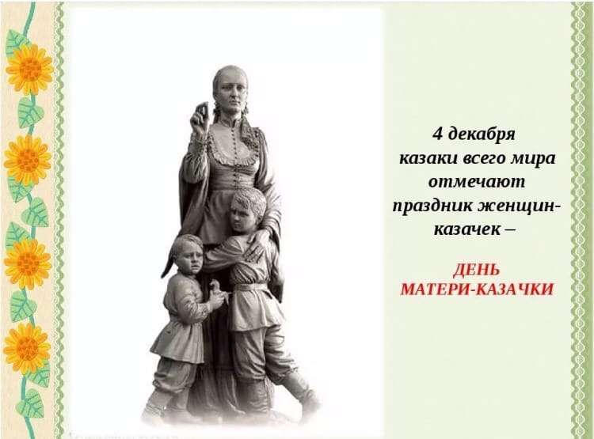

Тема «День матери- казачки»
(интегрированное занятие)
Составил: Воспитатель МБДОУ д/с «Гнёздышко» Кострюкова А.И.
Цели деятельности педагога : воспитывать чувство уважения, почитания к
матери ; развивать познавательный интерес к традициям быта своих предков.
Интеграция образовательных областей: «Речевое развитие»(обогащение активного словаря ;развитие связной, грамматически правильной диалогической и монологической речи ; понимание на слух текстов различных жанров детской литературы), «Социально –коммуникативное развитие»(усвоение норм и ценностей, принятых в обществе ,включая моральные и нравственные ценности; развитие навыков общения и взаимодействия детей со взрослыми и сверстниками, социального и эмоционального интеллекта, эмоциональной отзывчивости, сопереживания; формирования уважительного отношения и чувства принадлежности к своей семье), «Художественно – эстетическое развитие»(восприятие музыки; реализация самостоятельной творческой музыкальной деятельности детей).
Виды детской деятельности : восприятие художественной литературы, коммуникативная ,музыкальная.
Предварительная работа : разучивание стихотворений о маме; знакомство с пословицами о матери.
Оборудование: аудиозапись песни «Казачья колыбельная» на стихи М. Лермонтова в обработке А . Лукашина ; икона Божьей Матери.
Содержание образовательной деятельности
Воспитатель. Самое прекрасное слово на земле –мама. Это первое слово , которое произносит человек. У мамы самые добрые и ласковые руки, они умеют все .У мамы самое чуткое сердце –в нем никогда не гаснет любовь ,оно ни к чему не останется равнодушным. И сколько бы тебе ни было лет -пять или пятьдесят, тебе всегда нужна мама, ее ласка, ее взгляд. И чем больше твоя любовь к матери, тем радостнее и светлее жизнь.
4 декабря отмечается День матери –казачки. Это день ,когда воздается должное материнскому труду и бескорыстной жертве женщин ради блага своих детей.
На плечи матери –казачки ложилась вся работа по дому: вовремя всех накормить ,управиться с делами ,починить одежду, уделить внимание воспитанию детей. Женщина – мать воспитывала в детях послушание ,терпение ,трудолюбие , уважение к старшим.
А как вы называете своих мам ? Какие ласковые слова говорите ?(ответы детей.) Кто хочет прочитать стихотворение о маме ?
Дети читают стихи о маме.
Воспитатель. А какие пословицы о маме вы знаете ?
Дети перечисляют пословицы и поговорки :
*При солнышке тепло ,при матери добро.
*Мать кормит детей ,как земля людей.
*Нет лучшего дружка ,чем родная матушка.
*Всякой матери свое дитя мило.
Воспитатель. В казачьих семьях дети очень почтительно относились к матери. А мать с рождения отдавала им свою любовь.
Слушание песни «Казачья колыбельная» на стихи М. Лермонтова в обработке А . Лукашина.
Воспитатель .Какие чувства вызывает эта песня ?(Грусть ,нежность, тревога.) Каким представляет мать своего сына ? (Богатырем ,настоящим казаком ).Но почему же мать грустит, качая колыбель ?(когда сын вырастет ,она проводит его на военную службу ,где казака ждет много невзгод и опасностей ).
Действительно ,казачка-мать ,воспитывая сыновей знает ,что придет пора –и они уйдут на службу ,на войну. Знает ,что сыновья не будут жалеть своей жизни , защищая родную землю. Многие молодые казаки могут не вернутся домой, погибнуть в чужой земле.
Матери, снарядившие на службу не менее трех сыновей ,могли быть награждены медалью «За усердие». Такие женщины пользовались особым почетом. Сам атаман склонял пред ними голову.
День матери-казачки неспроста отмечается одновременно с православным праздником Введения во храм Пресвятой Богородицы. Послушайте древний казачий сказ…
Воспитатель читает «Сказ о жемчугах Богородицы»
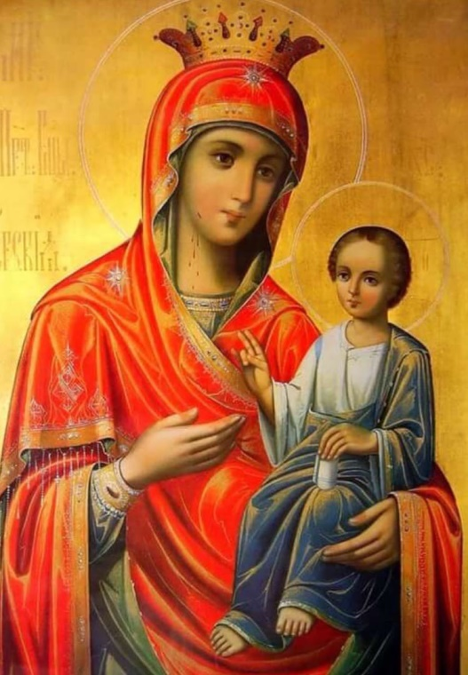
Это случилось давно ,братья-соколы, еще в те времена ,когда казакам часто приходилось биться и гибнуть в степях и на синем море ,когда души погибших реяли в туманах над речными мелями ,над болотистыми лиманами, когда горькие причитания по павшим неслись с каждого хутора ,как шум воды на порогах.
Однажды спустилась на землю Богородица ,наша небесная Мать. Вместе со святым Николаем в лучшей своей жемчужной короне тихо скользила Она вдоль обширного казачьего края, внимая горькому плачу своих детей. И когда наступил знойный день, пересохли от жалости уста Ее и нечем было их освежить. Никто на хуторах не отвечал на их стук, никто не подходил к дверям, и только громче еще раздавались за ними горькие рыдания.
Тогда подошли они к широкому Дону. И только наклонилась к его струям Богородица, как упала корона с ее головы, упала и скрылась глубоко под водой.
-Ах,-сказала Она,-пропали мои прекрасные жемчуга. Никогда не будет у меня таких красивых.
Но когда возвратились они в свой Небесный дом, то увидели на ее золотом троне такие же сияющие зерна драгоценного жемчуга.
-Как же они попали сюда ?-воскликнула Она.-Ведь я их потеряла. Наверное, их нашли казаки и передали для меня.
-Нет, Матушка.-сказал Ей Сын,-это не жемчуг, а слезы казачьих матерей. Ангелы собрали их и принесли к Твоему престолу.
Вот почему в казачьей земле жемчуга и до сих пор связаны со слезами.
Воспитатель. Понравилась вам сказка? А что больше всего запомнилось?(Ответы детей).
Воспитатель. Ребята, а как вы поздравите мам в этот день?(Ответы детей).Какими словами расскажите ей о своей любви?(Ответы детей).

Итог занятия : изготовление подарка для мам (аппликация).

Литература
- Приобщение старших дошкольников к традициям родного края.
Авторы: Л.О.Тимофеева, Н.Н.Волохова;
- Проектирование и реализация регионального содержания дошкольной образовательной организации на основе этнокультурного казачьего компонента Н.В. Корчаловской.

